

과 목 명 : iOS프로그래밍실무

학 과 : 컴퓨터소프트웨어

학 번 : 201822048

     반 : A

이 름 : 황재하

제 출 일 : 2023.03.08

담당교수 : 한성현 교수님

**1주차 과제**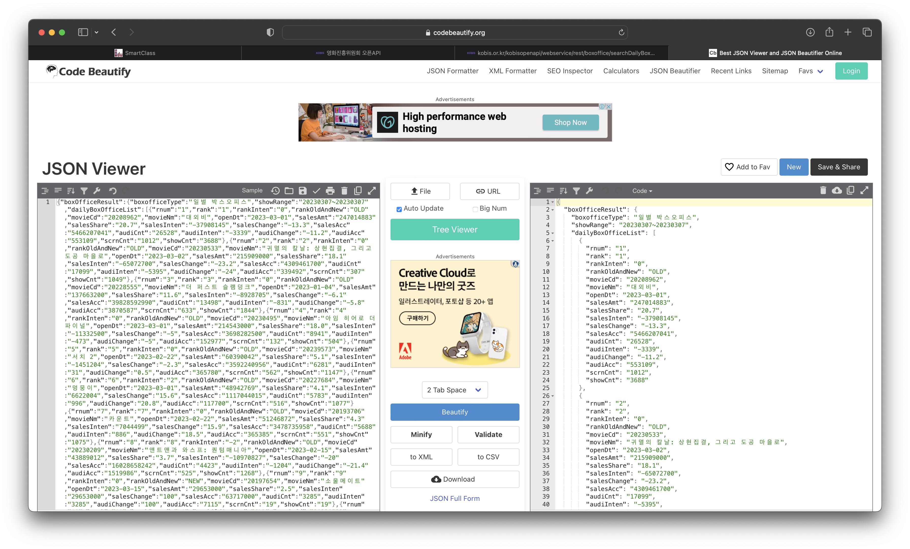

**이름 10번 출력**

import UIKit

for i in 0..<10 {

print("황재하")

}